**Tipos de Contenedores**

En Bootstrap, un contenedor es un elemento estructural que se utiliza para limitar, centrar y organizar el contenido dentro de una página web. Actúa como un "marco" que define los márgenes laterales del contenido y permite que otros elementos, como filas (.row) y columnas (.col), se alineen correctamente dentro del sistema de rejilla (grid) de Bootstrap.

Los contenedores son el punto de partida para crear una maquetación responsive. Casi todos los componentes (tarjetas, formularios, encabezados, etc.) deben colocarse dentro de un contenedor para que se comporten correctamente en distintos tamaños de pantalla.

Tipos de contenedores en Bootstrap:

.container – Contenedor fijo

Tiene un ancho máximo que cambia según los puntos de ruptura (breakpoints).

Centra el contenido horizontalmente en la pantalla.

Es ideal para diseños con márgenes laterales definidos y contenido centrado.

.container-fluid – Contenedor fluido

Ocupa el 100% del ancho del viewport.

Se adapta automáticamente a cualquier tamaño de pantalla.

Es útil para interfaces que necesitan ocupar todo el ancho disponible, como dashboards o galerías.

.container-{breakpoint} – Contenedor adaptativo por punto de ruptura

Es fluido hasta alcanzar un breakpoint, a partir del cual se vuelve fijo.

Útil para diseños que requieren ocupar todo el ancho en pantallas pequeñas y centrarse en pantallas más grandes.

Ejemplo: .container-lg es fluido en pantallas pequeñas y se vuelve fijo a partir de tamaño “large”.

|  |  |
| --- | --- |
| Clase | Comportamiento |
| .container-sm | Fijo desde ≥576px |
| .container-md | Fijo desde ≥768px |
| .container-lg | Fijo desde ≥992px |
| .container-xl | Fijo desde ≥1200px |
| .container-xxl | Fijo desde ≥1400px |

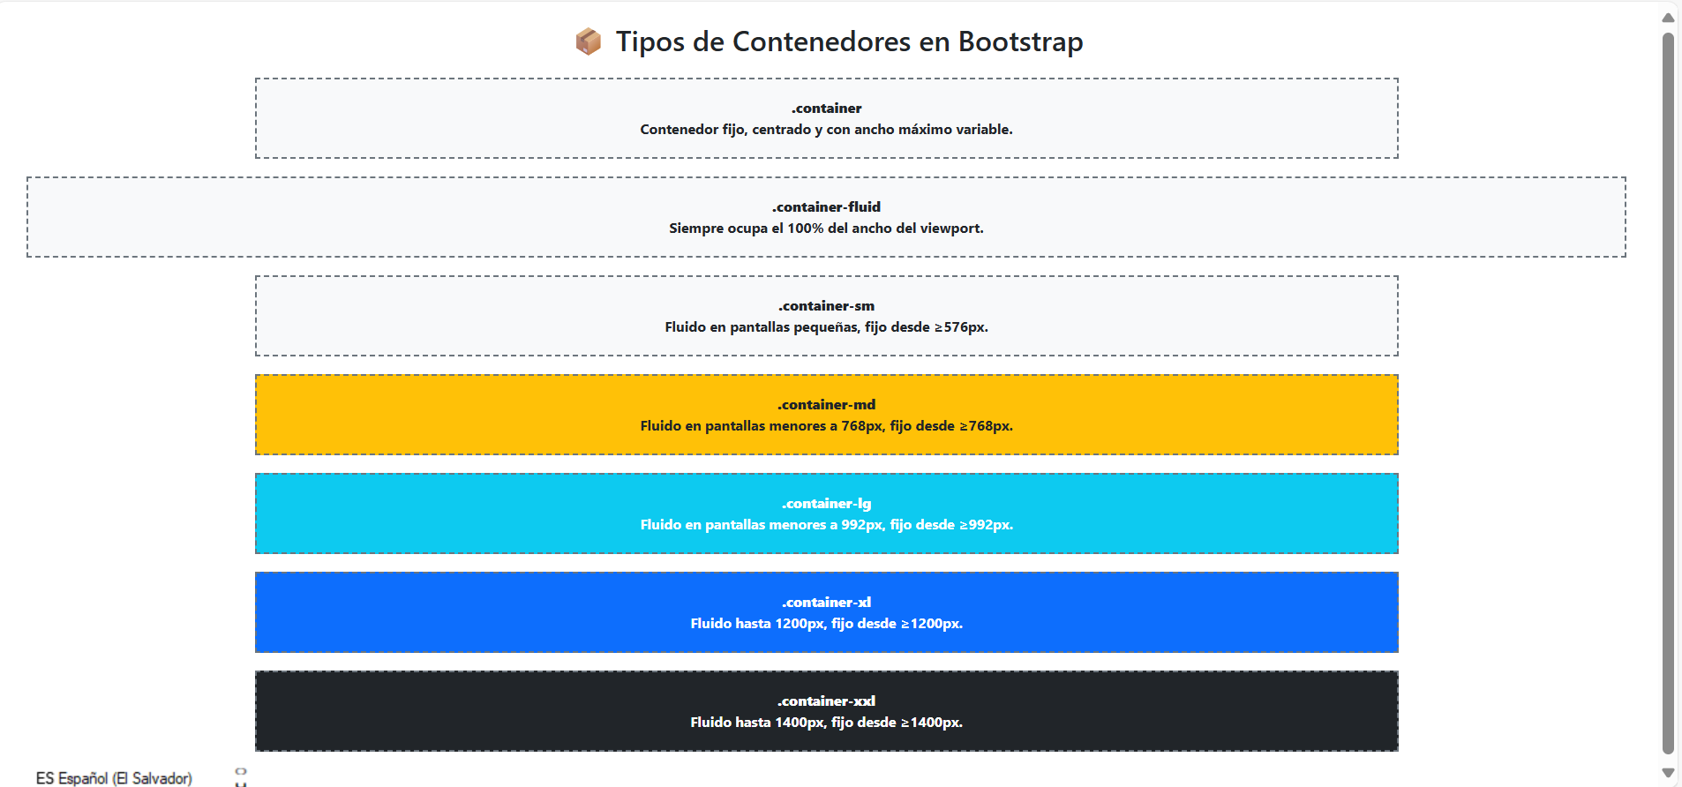

**Imágenes Responsivas**

Bootstrap permite que las imágenes se adapten automáticamente al tamaño del contenedor utilizando la clase .img-fluid. Esta clase aplica las propiedades:

* max-width: 100%
* height: auto

Estas reglas aseguran que las imágenes mantengan su proporción original y se escalen correctamente dentro de cualquier contenedor. Esto es especialmente útil para evitar que las imágenes se desborden o se deformen en pantallas pequeñas, garantizando una visualización adecuada en dispositivos móviles, tablets y computadoras de escritorio.

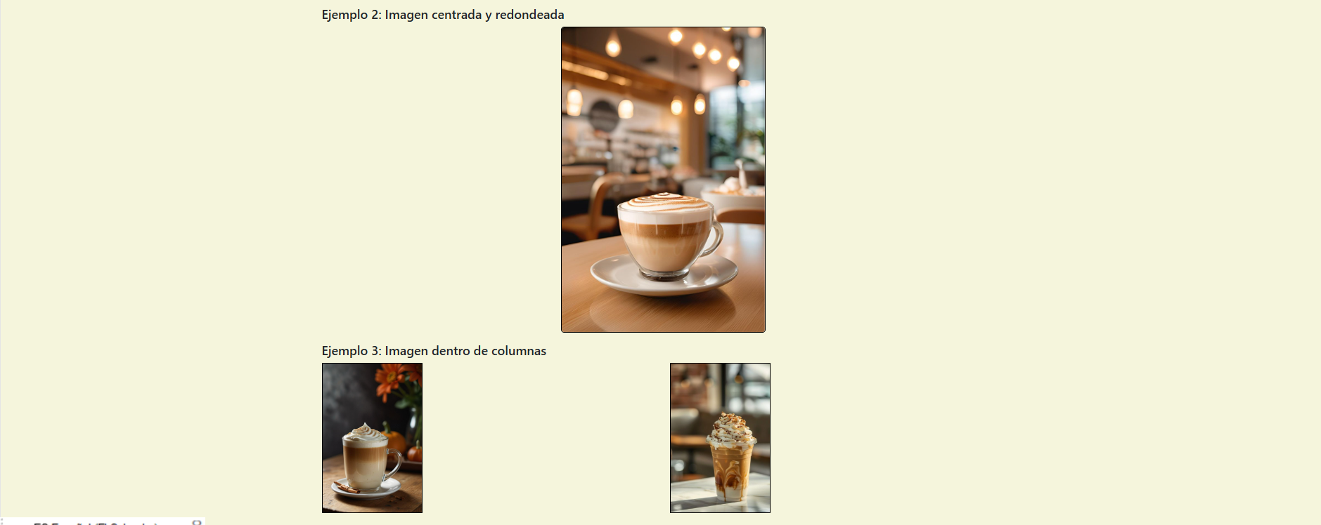

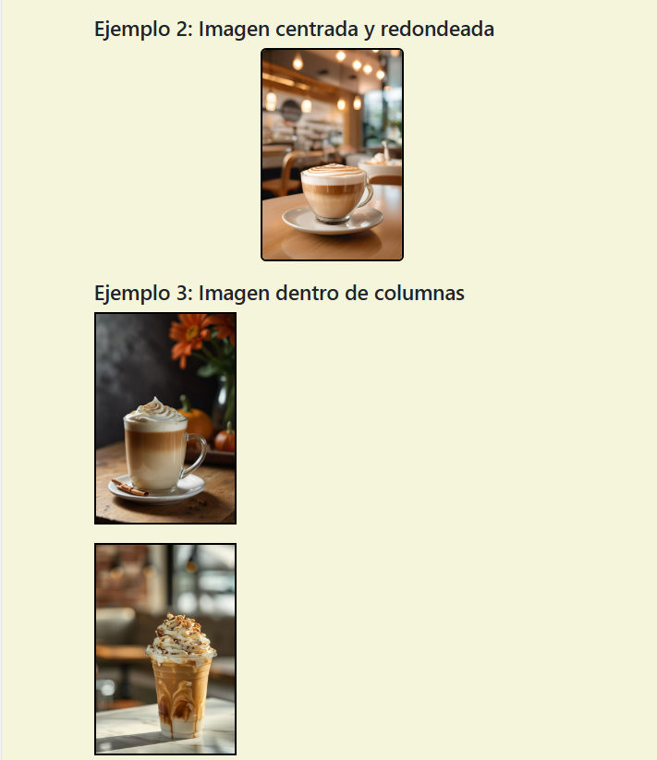

**Tablas Responsivas**

Para adaptar las tablas al diseño responsive, Bootstrap proporciona la clase .table-responsive. Esta clase se aplica a un contenedor <div> que envuelve la tabla, y permite agregar un scroll horizontal cuando el contenido excede el ancho del dispositivo.

Además, Bootstrap incluye variantes específicas para ciertos puntos de ruptura:

* .table-responsive-sm
* .table-responsive-md
* .table-responsive-lg
* .table-responsive-xl

Estas clases permiten aplicar la funcionalidad de scroll solo en determinados tamaños de pantalla, lo que brinda mayor control sobre la experiencia del usuario en diferentes dispositivos. Esta solución es clave para mantener la legibilidad y el diseño estructurado de los datos tabulares.

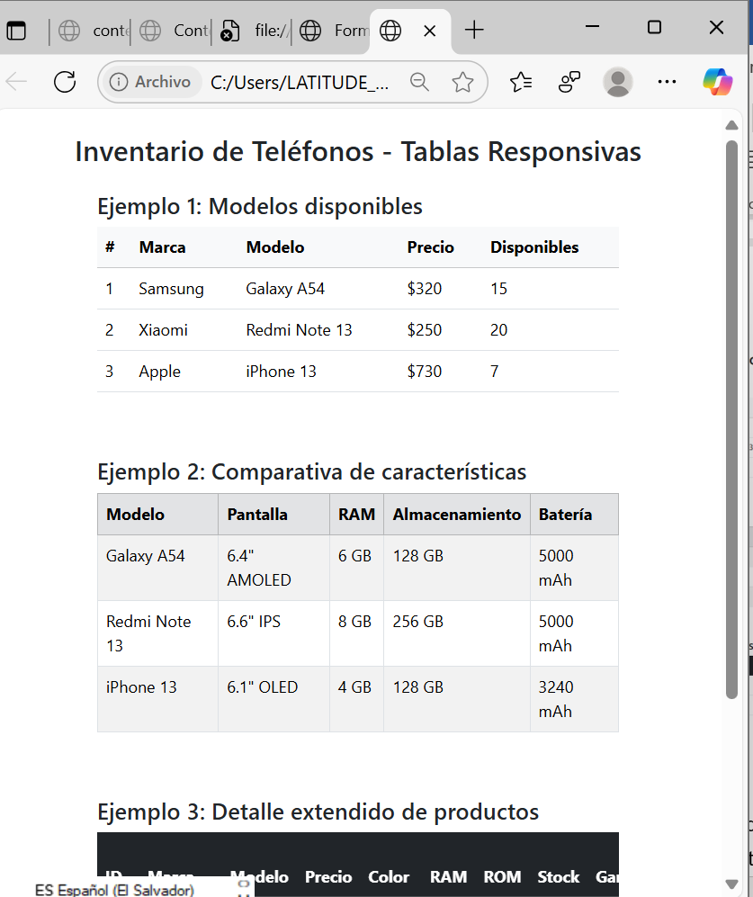

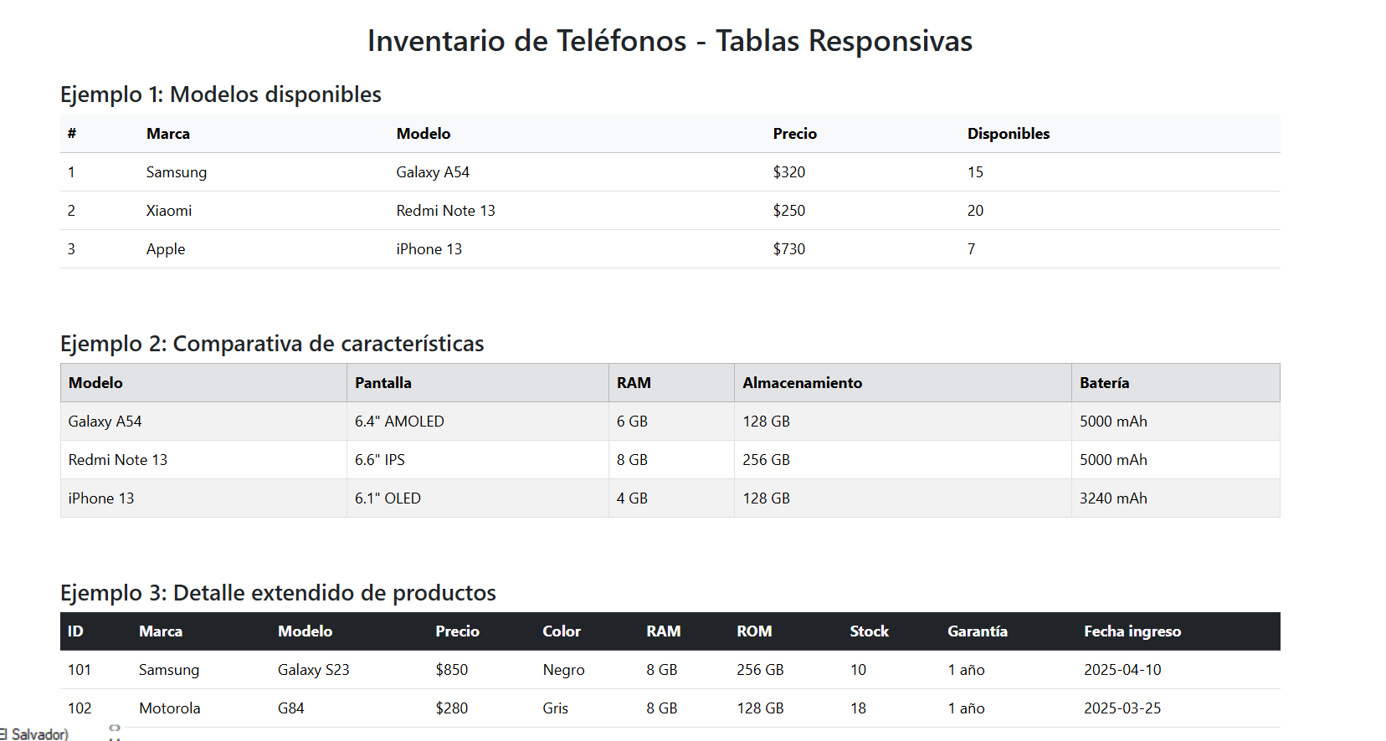

Formularios Responsivos

Bootstrap facilita la creación de formularios que se ajustan automáticamente a distintas resoluciones de pantalla gracias a su sistema de rejilla (grid). Utilizando clases como row y col, es posible distribuir los elementos del formulario en columnas que se reordenan dinámicamente según el tamaño de la pantalla.

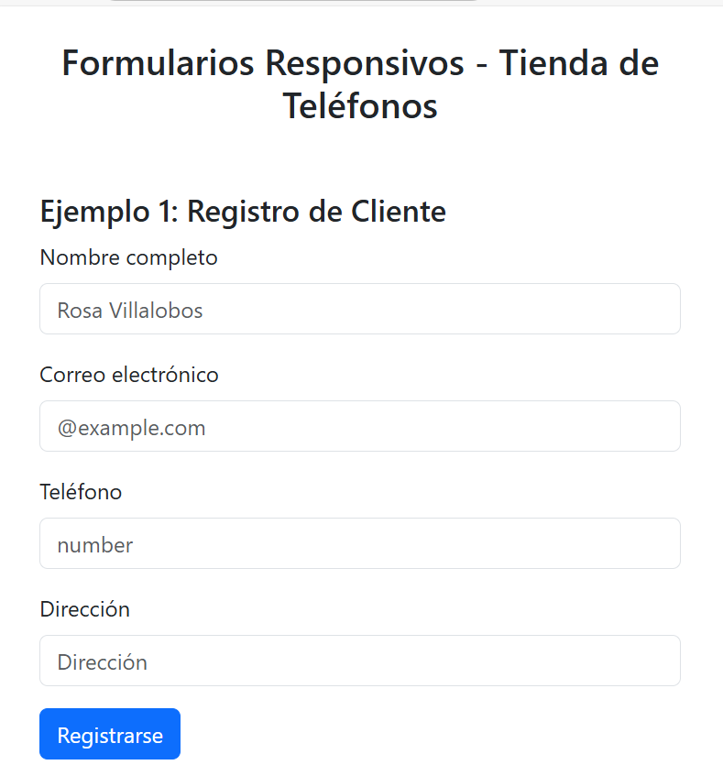De esta manera, en pantallas pequeñas los campos pueden mostrarse en una sola columna, mientras que en pantallas grandes pueden organizarse horizontalmente en múltiples columnas, mejorando la usabilidad y estética del formulario en todo tipo de dispositivos.

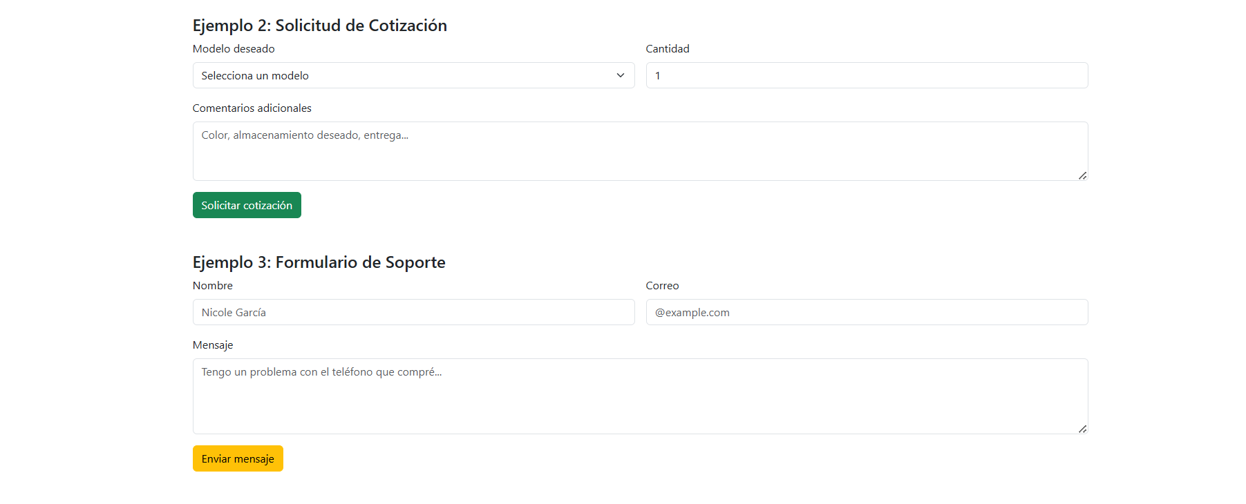

* Bootstrap. (2023). *Images*. Bootstrap v5.3. <https://getbootstrap.com/docs/5.3/content/images/>
* Bootstrap. (2023). *Tables*. Bootstrap v5.3. <https://getbootstrap.com/docs/5.3/content/tables/>
* Bootstrap. (2023). *Forms*. Bootstrap v5.3. <https://getbootstrap.com/docs/5.3/forms/overview/>
* Bootstrap. (2024). *Layout: Containers*. Bootstrap 5.3 Documentation. <https://getbootstrap.com/docs/5.3/layout/containers/>
* Bootstrap. (2024). *Layout: Grid*. Bootstrap 5.3 Documentation. <https://getbootstrap.com/docs/5.3/layout/grid/>
* Mozilla Developer Network (MDN). (s.f.). *Responsive design*. MDN Web Docs. <https://developer.mozilla.org/en-US/docs/Learn/CSS/CSS_layout/Responsive_Design>